1. Obten el listado de actores, nombres y apellido ordenados por apellido

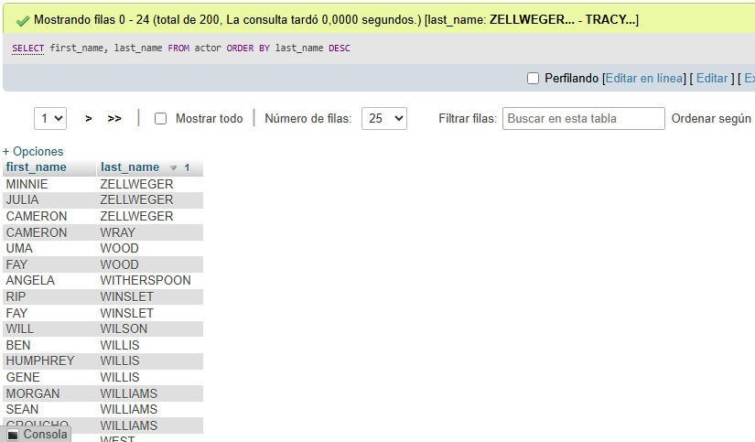

1. Obtener listado de peliculas (Nombre y descripción) y el lenguaje en el que están  
   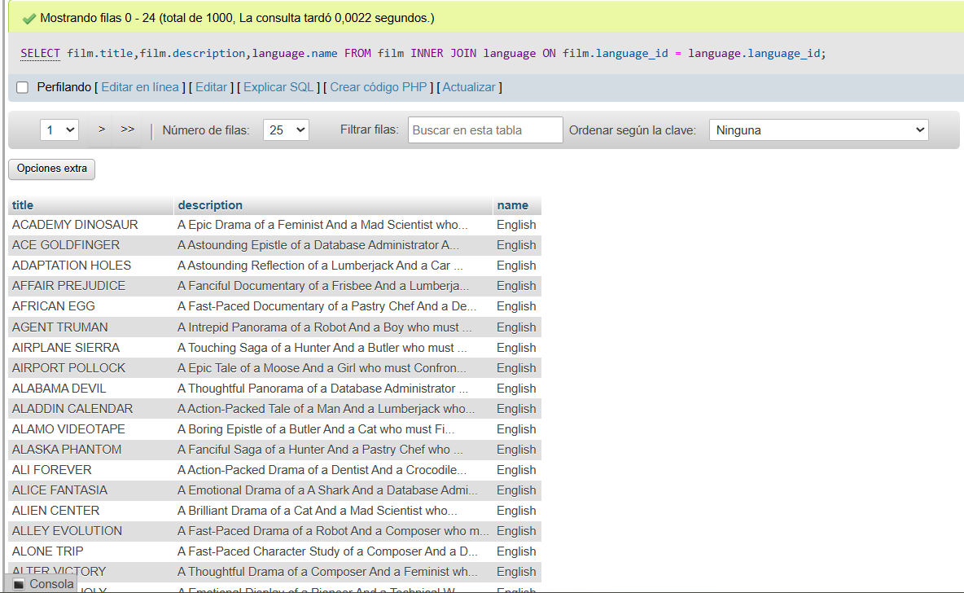
2. Obtener listado de direcciones(address) y el nombre de la ciudad y país  
   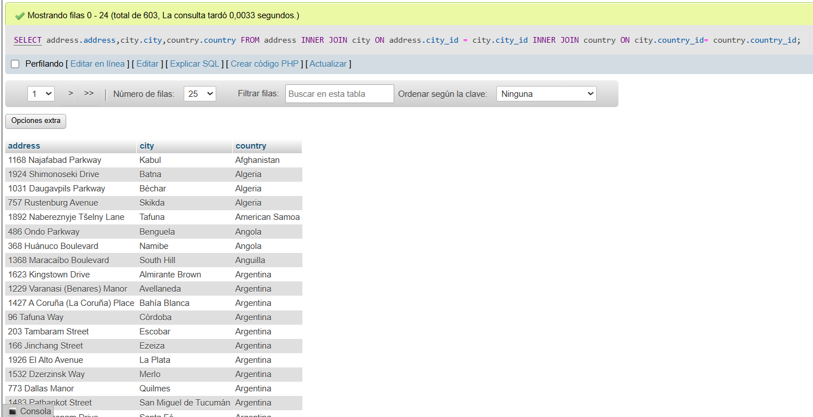
3. Obtener listado de peliculas(nombre) con su categoria(Nombre)  
   